RIWAYAT HIDUP
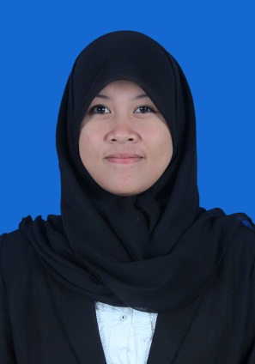
Dian Pertami, dilahirkan di Ujung Pandang pada tanggal 08 Oktober 1992. Anak pertama dari empat bersaudara dari pasangan ayahanda Ambo Sakka dan ibunda Ernawati.
Penulis mulai memasuki pendidikan dasar tahun 1999 di SD Inpres Je’netallasa’ Kab. Gowa. Kelas IV SD pindah ke Sekolah Dasar Inpres Ana’ Gowa Kab. Gowa dan tamat tahun 2004. Pada tahun itu juga penulis melanjutkan pendidikan ke MTS Aisyiah Sungguminasa dan tamat tahun 2007. Lalu melanjutkan ke SMK Negeri 6 Makassar Jurusan Disain dan Busana Indah dan menyelesaikan pendidikan tahun 2010. Pada tahun 2010 penulis melanjutkan pendidikan ke Universitas Negeri Makassar pada program S1 Pendidikan Guru Sekolah Dasar dan Alhamdulillah penulis dapat melanjutkan ke tingkat Universitas dengan bantuan Beasiswa Bidik Misi dari Dikjen Dikti hingga sekarang. Selain itu, selama tercatat sebagai mahasiswa PGSD penulis juga aktif dalam kegiatan kemahasiswaan dibidang kepalangmerahan tingkat Universitas Negeri Makassar yakni UKM KSR PMI Unit UNM pada tahun 2012 sampai sekarang. Banyak pengalaman yang penulis dapatkan baik di lingkungan Universitas maupun di Kepalangmerahan.

